密 级：内部公开

华图电子恒湿机
LCD烧录说明书

文件状态：  [ ] 草稿  [√] 正式发布  [ ] 正在修改 | 当前版本： | V1.1
文件状态：  [ ] 草稿  [√] 正式发布  [ ] 正在修改 | 起 草： | 周法重
文件状态：  [ ] 草稿  [√] 正式发布  [ ] 正在修改 | 审 核： | 王金楠
文件状态：  [ ] 草稿  [√] 正式发布  [ ] 正在修改 | 批 准： | 王金楠
文件状态：  [ ] 草稿  [√] 正式发布  [ ] 正在修改 | 时 间： | 2024年2月27日

版 本 历 史
版本 | 状态 | 更新时间 | 变更者 | 主要变更内容说明
V1.0 | 初稿 | 2022/06/28 | 周法重
V1.1 | 更新 | 2024/02/27 | 曹翔 | 添加SD卡格式化说明

目 录
目 录 3
1. 烧录准备 4
2. 烧录过程 4
2.1. 断电插卡 4
2.2. 上电烧录 4
2.3. 断电拔卡 5
2.4. 上电运行 6

烧录准备
- 迪文屏的烧录固件为一个“DWIN_SET”的文件夹。
- 将该文件夹复制至烧录使用的SD根目录下。
注：烧录文件夹命名不能修改，不然无法识别。烧录SD建议使用4G/8G容量，其他容量有可能无法识别。
- 如果SD卡不能正常烧录，没有进行格式化，则需要进行格式化处理。
SD卡格式化操作：开始=》运行=》输入command（win7以上系统输入cmd）
进入DOS系统，输入format/q H:/fs:fat32/a:4096
H是你的SD卡的盘号
注意：右键格式化无效，一般sd卡的大小2-16G都可以。如果SD卡能正常烧录使用就不需要重复格式化处理。
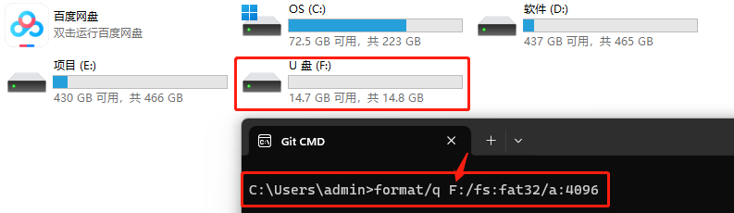
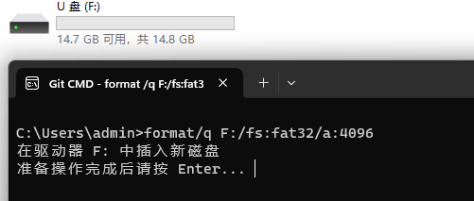
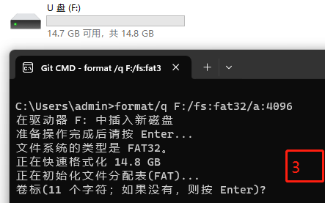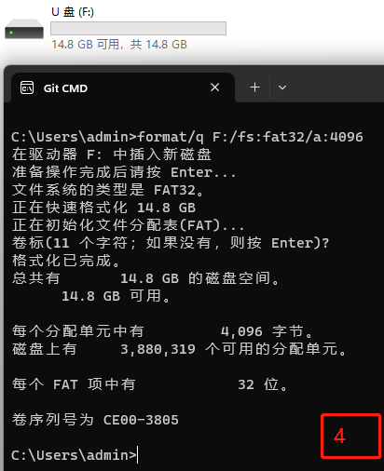

烧录过程

2.1. 断电插卡
（1）断开LCD模组电源。
（2）将烧录SD插入LCD模组背部的SD卡槽。
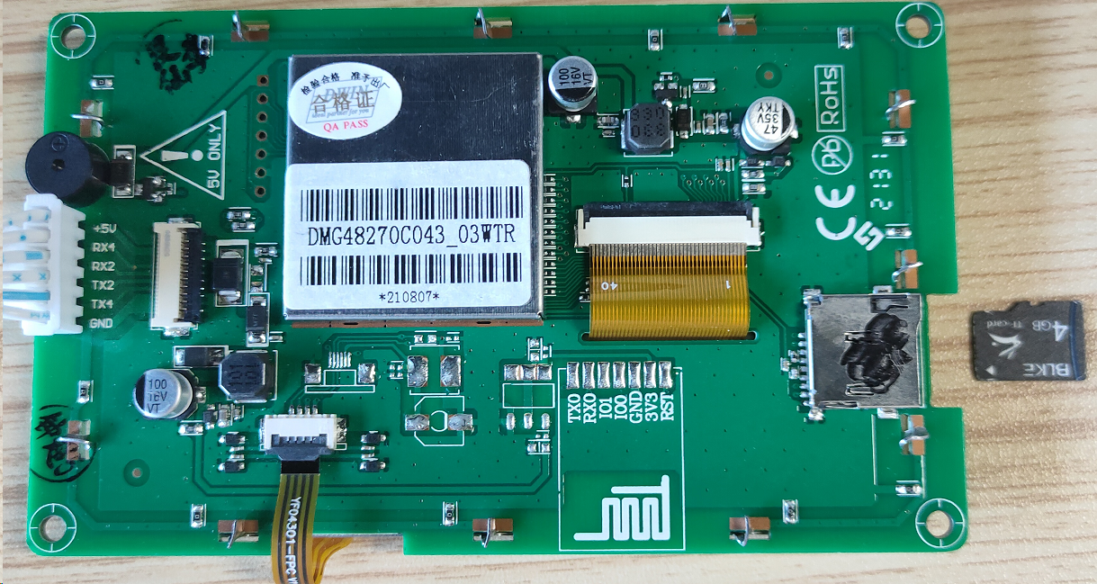

2.2. 上电烧录
（1）接通LCD模组电源，LCD自动进入烧录模式。
（2）等待出现“SD Card Process...END!”提示即为烧录完成。
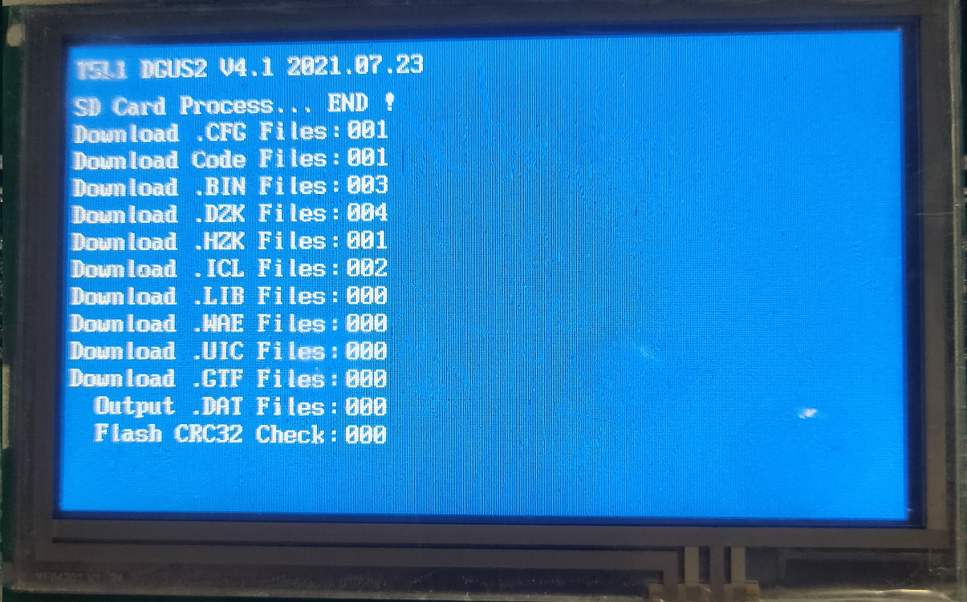

2.3. 断电拔卡
（1）断开LCD模组电源。
（2）拔出烧录SD卡。

2.4. 上电运行
（1）接通LCD模组电源，LCD显示主界面。
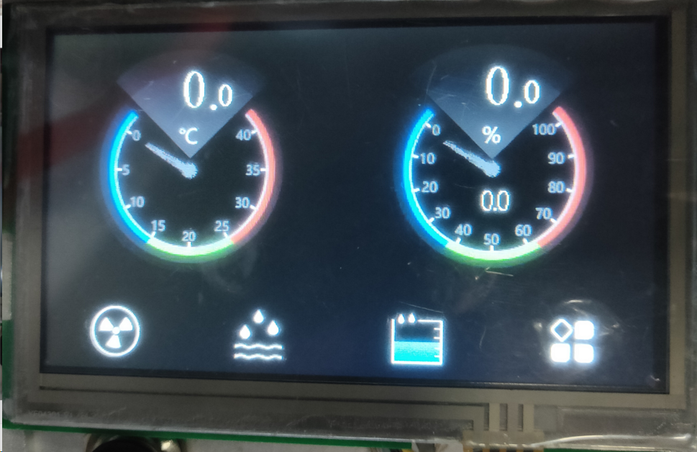
注：请严格按照以上4个步骤操作，否则有可能导致烧录异常。

